目录
第4章 文件和资源管理器 65
4.1 Linux的文件管理 65
4.1.1 文件 65
4.1.1.1 文件的概念 65
4.1.1.2 文件命名 65
4.1.1.3 文件类型 66
4.1.1.4 目录结构 68
4.1.2 文件系统 69
4.1.2.1 Linux文件系统的类型 70
4.1.2.2 创建、安装与卸载Linux文件系统 70
4.2 资源管理器（Konqueror） 72
4.2.1 认识资源管理器 72
4.2.2 配置资源管理器 76

表目录
表 4–1 文件类型标识 67

图目录
图 4–1 Linux文件系统的目录结构 68
图 4–2 设置文件关联 77
图 4–3 配置Konqueror的文件管理行为 77
图 4–4 配置Konqueror文件管理器的外观 78

文件和资源管理器
计算机系统的资源包括软件资源和硬件资源两大类。计算机系统中的数据和程序都是以文件的形式保存，文件是Linux用来存储信息的基本结构。对文件与目录进行管理和维护，是每个用户常做的工作，为了方便且有条不紊地管理文件，这些文件又被分门别类地存放在一个分层结构的目录中。红旗Linux中的资源管理器（Konqueror）是一个集多重功能于一身的高效文件管理器，不仅能够安全、高效地管理和操作文件，还能浏览文本、图像以及访问和共享网络资源等。本章主要介绍Linux文件系统知识和Linux的资源管理，包括使用“资源管理器”对本地文件和文件夹进行操作和管理，使用“资源管理器”对网页进行浏览和管理，设置“资源管理器”，搜索，压缩与解压缩文件和文件夹，管理书签以及使用“回收站”等。

Linux的文件管理
文件管理是任何操作系统的基本功能之一。文件管理包括查看、复制、移动、删除和重命名等操作。红旗Linux主要利用“资源管理器（Konqueror）”来进行文件管理。

文件

文件的概念
文件是Linux用来存储信息的基本结构，它是被命名的存储在某种介质（如磁盘、光盘和磁带等）上的一组信息的集合。Linux文件均为无结构的字符流形式。文件的基本属性包括文件名、文件的大小（或称存储容量）、类型和创建时间等。

文件命名
一个磁盘上可以存放多个文件，要将这些文件区分开来，就必须给它们各自取一个不同的名字。文件的命名由两部分构成，并用小数点隔开，其格式为：<文件名>.[<扩展名>]，如code.cpp、section.txt和ku.bak等。文件名是文件的主要标识，扩展名用来标识文件的类型。用户应尽可能选择有意义的文件名，用来反映文件的内容。Linux对文件的命名有如下约定：
- Linux中文件名的最大长度可达256个字符，通常由字母、数字、圆点（.）、下划线（_）和减号（-）组成。
- 文件名中不能含有 “/ ” 符号，因为 “/ ” 在 Linux 目录树中表示根目录或路径中的分隔符（如同 DOS 中的 “\”）。
- Linux系统区分文件名的大小写，例如名为“letter”的文件与名为“Letter”的文件不是同一个文件。
- 与Unix一样，Linux中以圆点（.）开头的文件名是隐藏文件。
用户有时候需要对某一类型的文件或一组文件进行操作，可以使用通配符来代替不同的字符。Linux系统中支持的文件名通配符如下：
- 星号（*）：匹配零个或多个字符。
- 问号（？）：匹配任何一个字符。
- [abl A-F]: 匹配任何一个列举在方括号中的字符。本例中，该集合是a、b、l或任何一个从A到F的大写字符。

文件类型
红旗Linux操作系统支持的文件类型有：普通文件、目录文件、设备文件和符号链接文件。
（1）普通文件
普通文件也称为常规文件，包含各种长度的字符串。内核对这些数据没有进行格式化，只是作为有序的字符序列把它提交给应用程序，由应用程序来组织和解释这些数据。通常普通文件包括以下三类：
- 文本文件：它由ASCII字符构成。如信件、报告和脚本文件等。
- 数据文件：它由来自应用程序的数字型和文本型数据构成。如电子表格、数据库和字处理文档等。
- 可执行的二进制程序：它由机器指令和数据构成，如系统命令。
（2）目录文件
目录文件是一种特别的文件，利用它可将所有文件的说明信息采用树状结构组织起来。设计目录文件的主要目的是管理和组织系统中的文件。目录文件存储一组相关文件的位置、大小等与文件有关的信息。目录文件通常称为目录或文件夹。
目录给Linux文件管理带来了很大的便利。用户可以根据需要自行创建文件或目录，也可以把一个目录下的文件复制到另一目录下，甚至移动整个目录到另一个目录。此外，用户还可以通过属性设置，允许或拒绝其他人对其访问。
（3）设备文件
设备文件是Unix/Linux系统中管理设备的文件。Linux系统统一将所有的I/O设备视作文件，与普通文件等同处理。从操作的角度来看，对I/O设备的使用和一般文件的使用是一致的。设备文件又分为块设备文件和字符设备文件两大类，前者的存取是以字符块为单位，后者则以单个字符为单位。
（4）符号链接文件
符号链接文件是一种特殊文件，提供对其他文件的参照。它们存放的数据是文件系统中通向某个文件的路径。当调用符号链接文件时，系统会自动访问保存在文件中的路径。
Linux中的不同文件类型是通过文件类型标识来表示的，文件类型的标识如表 4–1所示。
表 4–1 文件类型标识
标识 | 文件类型
- | 普通文件
d | 目录文件
b | 块设备文件
c | 字符设备文件
p | 管道设备
l | 链接文件

目录结构
Linux系统采用树状文件目录来组织和管理系统中的文件。整个树状文件系统具有唯一的根（root），称为根文件系统。目录树中的叶子结点是文件，而位于根与叶子之间的其他分枝结点就是目录文件。在Linux中，目录文件只用于管理和组织位于该目录中的文件，而不是存储具体的数据。一个典型的Linux系统的树状目录结构如图 4–1所示。
图 4–1 Linux文件系统的目录结构
每个目录都可能含有若干文件和子目录。实际上，系统在建立每一个目录时，会自动创建两个目录文件，一个是”.”，代表本目录，另一个是“..”，代表该目录的上一层目录（父目录），对于根（/）目录而言，”.”和“..”都代表自己。应当注意的是，Linux系统的根目录（或称为系统目录）是一个特殊目录，它是其他目录或用户目录的入口或挂载点，Linux本身的系统程序存放在以根目录开始的标准目录中，因此，根目录必须是一个独立的文件系统，并且应尽量避免直接在根目录中存放数据文件。
在安装Linux的过程中，系统会自动创建若干专用的标准目录，它们都有其专门的用途，用户不得随意改变它们的名称或位置。以下所列的是比较重要的目录及其用途。
/root 超级管理员的主目录。
/bin 存放大部分可执行的Linux命令和工具。
/sbin 存放非普通用户使用的命令（有时普通用户也可能会用到）。
/dev 存放着Linux下所有的设备文件。
/etc 存放系统的配置文件。
/home 用户主目录的根，每建一个用户，就会在这里新建一个与用户同名的目录。
/usr 操作系统存放软件的地方。包含了一般不需要修改的应用程序，如命令程序文件和程序库手册等。
/mnt 文件系统挂载点。一般用于安装移动介质、其他文件系统（如DOS）的分区、网络共享文件系统或可安装文件系统。
/lib 包含许多由/bin和/sbin中的程序使用的共享库文件。
/boot 包括内核和其他系统启动时使用的文件。
/var 包含一些经常改变的文件。例如假脱机目录、文件日志目录、锁文件、临时文件等。
/proc 操作系统的内存映像文件系统，是一个虚拟的文件系统。查看到的是内存中的信息，这些文件有助于了解系统的内部信息。

文件系统
文件系统是操作系统在硬盘或分区上保存文件信息的方法和数据结构，也就是文件在硬盘或分区上的组织方式。通常，它也被用作表示保存文件信息的磁盘或分区。

Linux文件系统的类型
支持多文件系统是Linux最重要的特征之一。这一特性使得Linux的应用程序可以透明访问许多其他操作系统的文件。Linux支持的文件系统包括minix, ext, ext2, ext3,swap, msdos, vfat, Reiser4，proc, xfs, iso9660, NFS等。其中最常用的有以下几种：
（1）minix: Linux最初采用的文件系统。minix文件系统的特性相当少，且限制比较多（不能使用长文件名，每个文件系统最大容量为64M，只有一个时间戳等）。这种类型的文件系统现已很少使用。
（2）ext: 基于minix文件系统发展起来的文件系统，是ext2的早期版本，它不能向上兼容。几乎不能用于新版本安装，因此很少被使用。
（3）ext2: Linux中最常用的文件系统，也是最富有特性的文件系统之一。它向上兼容性好，在Linux环境下具有很高的性能。
（4）ext3: 在ext2文件系统的基础上，增加了日志功能，与ext2一样，它具有很好的兼容性和很高的操作性能。可方便地从ext2迁移至ext3，且支持异步日志。
（5）swap: 一个用于交换的磁盘分区（Linux系统运行所使用的文件系统）。
（6）Reiserfs4：类似NTFS格式，是目前linux支持的最先进的文件系统格式，能够提升系统运行的性能。
（7）msdos: 兼容于MS-DOS、OS/2以及Windows系列的FAT文件系统。
（8）iso9660: 标准的光盘文件系统。常见的光盘标准文件系统扩展是Rock Ridge，它允许长文件名的自动支持。
（9）NFS： 网络文件系统，允许多台计算机共享一个文件系统，以便能通过其中一台联网计算机轻松访问文件。

创建、安装与卸载Linux文件系统
（1）创建文件系统
分区或磁盘在作为文件系统被使用前，先要初始化，将记录数据的结构写入磁盘，此过程称为创建文件系统。用命令mkfs创建文件系统。mkfs命令可以在任何指定的块设备上建立不同类型的文件系统。其语法格式如下：
mkfs [-V] [-t fs-type] [fs-options] device [size]
其中，-v表示强迫产生长格式输出；-t fs-type表示选择文件系统的类型； fs-options表示将要建立的文件系统选项；device表示创建文件系统所在设备的设备号；size表示文件系统的大小。
例如：要在软盘上创建一个ext2的文件系统，用以下命令：
mkfs -t ext2/dev/fd0
(2) 加载文件系统
成功地建立了文件系统后，还需要将文件系统加载（mount）到Linux目录树的某个位置才能使用。文件系统所连接到的目录被称为加载点。对于系统硬件设备，Linux并不使用设备号来访问，而是将他们对应为/dev目录下的一个或多个文件。
文件系统的安装，可以在系统引导过程中自动安装，也可以使用命令手工装载。加载文件系统的命令为mount,该命令的语法格式如下：
mount [-t fs-type] device mountpoint
其中，device代表文件系统的存储设备；mountpoint代表文件系统将要被放置在目录系统中的位置，即挂载点。
例如：把/dev/hda8上类型为ext2的文件系统加载到目录/mnt/tmp下，并使之按只读方式被安装。
mount -t ext2 -0 ro/dev/hda8/mnt/tmp
(3) 卸载文件系统
除了根文件系统之外，其他文件系统都是可拆卸的。卸载文件系统的命令是umount命令，其格式如下：
umount device mountpoint
该命令使用设备名和挂载点为参数，用于卸载与设备名或挂载点对应的文件系统。

资源管理器（Konqueror）
红旗Linux中资源管理器的操作界面和使用方法都类似于Windows下的资源管理器，熟悉Windows的用户可以轻松地适应它的操作。它集成了Wine跨平台软件支持环境，并有针对性地对其进行了改进和优化，方便用户完成跨平台软件的安装和使用。

认识资源管理器
红旗Linux资源管理器的外观和其他应用程序窗口相似，由导航面板、标题栏、菜单栏、地址栏、窗口区和状态栏组成。
（1）进入资源管理器
可以采用下面几种方式进入资源管理器：
- 双击桌面上的“我的电脑”图标。
- 双击桌面上的“我的文档”图标。
- 在系统主菜单上选择“个人文件”菜单项。
（2）导航面板操作
点击导航面板中的图标可快速进入“我的电脑”、“网上邻居”、“存储介质”、“根分区”等。通过“窗口”菜单中的“隐藏（显示） 导航面板”命令或按F9，可将其进行隐藏或显示。
（3）标题栏操作
1）最小化窗口：单击控制菜单中的“最小化”命令或者标题栏右侧的“最小化”按钮可以将窗口变为最小状态，即转入后台工作，为非活动窗口。
2）最大化/恢复窗口：单击控制菜单中的“最大化”命令或者标题栏右侧的“最大化”按钮可以将窗口变为最大状态。当窗口最大化后，该按钮被替换成“恢复”按钮，而控制菜单中的“最大化”命令处于选中状态，再次单击之后可以将窗口恢复到最大化前的状态。
3）关闭窗口：单击控制菜单中的“关闭”命令或标题栏右侧的“关闭”按钮可以关闭当前窗口。
4）移动窗口：
- 单击控制菜单中的“移动”命令，鼠标指针变为移动图标，在新的位置单击鼠标，即可将窗口移动到新的位置。
- 将鼠标指针移到标题栏，按住鼠标左键不放并拖动到新的位置，然后松开鼠标左键。
5）改变窗口大小：
- 单击控制菜单中的“大小”命令，鼠标指针变为调整图标，在新的位置单击鼠标可改变窗口的大小。
- 将鼠标指针移至窗口的边框或对角上，当指针变为调整图标时，拖动鼠标可改变窗口的大小。
6）卷起窗口：单击控制菜单中的“卷起”命令可以将窗口卷起。当窗口卷起后，该命令处于选中状态，再次单击之后可以将窗口恢复到卷起之前的状态。
7）高级功能：单击控制菜单中的“高级”命令可以弹出其子菜单，在该子菜单中通过菜单项可以设置窗口的状态为“常居顶端”、“常居底端”、“全屏”和“无边框”等。
（4）菜单栏操作
1）改变资源管理器的外观
① 隐藏/显示菜单栏：单击“设置”菜单中的“隐藏菜单栏”命令，可将菜单栏隐藏。如果要显示已隐藏的菜单栏，可右击窗口区的空白处，在弹出的快捷菜单中单击“显示菜单栏”命令，将其显示出来。
② 隐藏/显示工具栏：单击“设置”菜单中的“工具栏”，弹出其子菜单，在当前窗口中已显示的工具栏前面有选中标记“╳”，通过单击相应的菜单选项可设置工具栏的隐藏/显示状态。
③ 全屏模式：单击“设置”菜单中的“全屏模式”命令，可将窗口显示为全屏模式。如果要退出全屏模式，可右击窗口区的空白处，在快捷菜单中单击“退出全屏模式”命令，就可以恢复窗口全屏之前的状态。
④ 调整左右窗格的大小
将鼠标指向资源管理器窗口的左右窗格分隔条时，鼠标将呈现为双向箭头，此时拖动鼠标可以改变左右窗格的大小。
2）设置目录与文件的显示方式
默认情况下，系统以图标形式显示出隐藏文件之外的所有文件与目录。可以通过选择“查看”菜单中的“视图模式”选项来改变窗口区中目录与文件的显示方式，也可以在该菜单中设定图标的大小、排序方式以及激活显示隐藏文件等。
①改变视图模式
资源管理器中为查看目录和文件设置了8种视图模式，分别为信息列表视图、图标视图、多列视图、树视图、细节列表视图、文本视图、图像查看和文件大小查看。改变视图模式的方式如下:
- 单击“查看”菜单中的“视图模式”选项，在其子菜单中设置目录与文件的显示方式。
- 单击主工具栏上的“视图模式”按钮，停留片刻，在弹出的视图模式菜单中设置目录与文件的显示方式。
在树视图下，用鼠标单击“+”号，可以展开其下的所有目录。如果目录前的符号变为“—”号，就表示它下面的子目录已被全部展开。
在细节列表视图下，单击“查看”菜单中的“显示细节”子菜单项，还可以进一步设置被显示到窗口中的细节信息。
在图像查看模式下，可以编辑缩略图细节。例如，单击工具条上的按钮，可以“使其显示图片的细节”、“使信息在缩略图旁”、“使信息在缩略图下”以及拖动滑块来改变缩略图大小等。
② 改变图标大小
- 在图标视图下，单击“查看”菜单中的“图标大小”选项，在其子菜单中设置目录与文件的图标大小；
- 在图标视图下，单击主工具栏上的“放大”和“缩小”图标，也可改变窗口中图标的大小。
③ 改变图标排序：单击“查看”菜单中的“排序”选项，在其子菜单中可设置目录和文件的排序方式。
3）查看过滤器
在资源管理器中可单独查看当前窗口中某种类型或某几种类型的文件和文件夹。方法如下：
- 单击“工具”菜单中的“查看过滤器”选项，选择当前窗口中的一种或几种类型的文件。当同时查看多种类型的文件时，“使用多重过滤器”命令必须处于选中状态。如果想要显示窗口中所有的文件和文件夹，单击“重置”命令。
- 单击地址工具栏上的“查看过滤器”按钮，也可进入其设置菜单。
（5）工具栏操作
工具栏上通常包含一些最常用的命令按钮，如“主页”、“向上”、“返回”、“前进”、“撤销”、“放大”、“缩小”、“视图模式”等。在工具栏的右边，有一个齿轮状的按钮，用来打开一个新的资源管理器，此操作在具体使用时十分方便。
地址栏又称“位置工具栏”，表示当前打开目录的路径，单击右侧的下拉箭头，将列出最近访问过的文件列表。从下拉列表中任选一个地址将很方便地完成跳转。单击最左侧的“清除位置栏”按钮，会使地址栏显示空白。在地址栏中，不仅可以输入本机的文件或目录路径，还可以输入一个局域网中共享的文件路径，或是一个http或ftp地址，如在地址栏中输入网址，就可以进入相应网站的主页。
除了“主工具栏”和“位置工具栏”，红旗Linux中还提供了“额外工具栏”和“书签工具栏”，用户可根据需要自己设置。

配置资源管理器
（1）配置背景
资源管理器的默认背景为白色，用户可以为资源管理器设置自己喜爱的背景颜色或背景图片。单击“查看”菜单中的“配置背景…”命令，弹出“背景设置”对话框，在该对话框中可根据需要改变背景的颜色或设置背景图片。
（2）配置工具栏
工具栏上的按钮可根据用户的需要进行配置。单击“设置”菜单中的“配置工具栏…”命令，可以在“配置工具栏”对话框中添加、删除工具栏上的工具按钮，及改变工具栏按钮在工具栏上的位置。
（3）配置Konqueror
在“设置”菜单中选择“配置Konqueror…”，将弹出资源管理器的配置主窗口，包括多个配置选项，分别设置资源管理器的行为、外观、预览和元数据、文件关联、Web行为、Java和Java Script、字体、缓存、代理、加密等行为及属性。
1）设置文件关联
资源管理器中已经预先为程序和文件设定了默认的关联关系，如果要打开一个没有设置程序关联的文件，将会弹出一个对话框，提示用户选择一个应用程序打开该文件。
在“配置Konqueror…”对话框中，单击左侧的“文件关联”项，可以选择已知文件关联类型或添加新文件关联类型，如图 4–2所示。
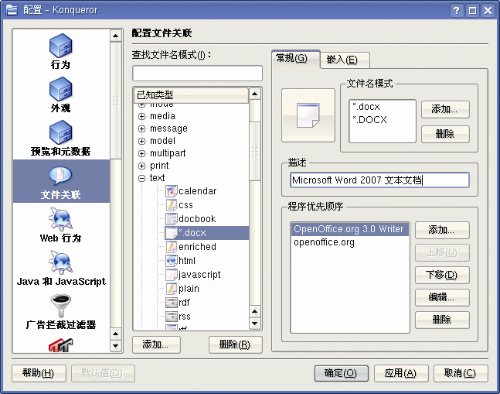
图 4–2 设置文件关联
2）配置行为
可以在资源管理器中配置Konqueror的文件管理行为，如主URL、删除目录或文件时是否弹出确认对话框以及其他选项，如图 4–3所示。
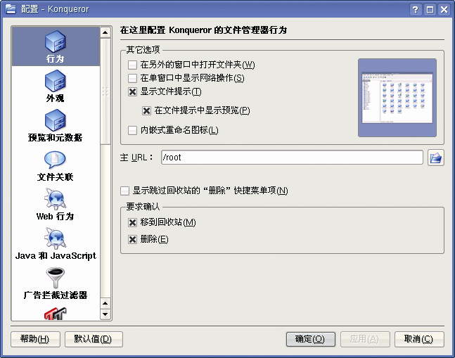
图 4–3 配置Konqueror的文件管理行为
3）配置外观
配置Konqueror的文件管理器外观，包括标准字体、字体大小、文本颜色、图标文字的高度和宽度、文件名是否带下划线以及是否以字节数显示文件大小，如图 4–4所示。
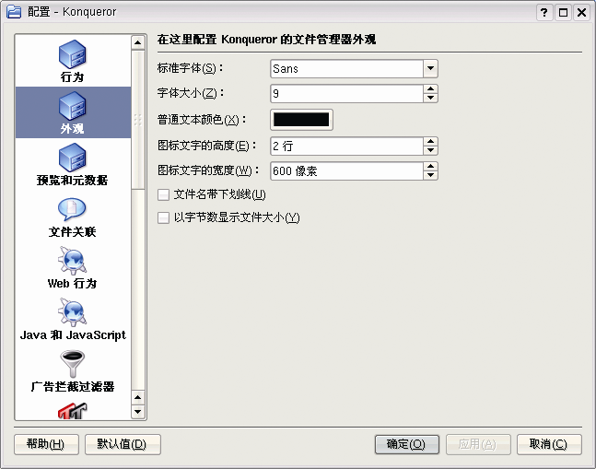
图 4–4 配置Konqueror文件管理器的外观
4）配置字体
主要用于配置Konqueror作为浏览器时网页所使用的字体大小和类型。
5）配置Web行为
主要用于配置konqueror的浏览器行为，包括书签、标签式浏览、表单补全、鼠标行为、是否自动装载图像以及是否启用动画等在网页上所显示的行为。
6）Java和Java Script
主要配置是否启用Java 和Java Script，以及一些相关的属性设置。

